112-2基隆市立中山高中 高二(二孝) 第一次段考 地理科試卷 年 班 座號： 姓名：

一、單選題 （每題2分）
- ( ) 2014 年 5 月 1 日起，汶萊以伊斯蘭律法（Sharia Law）為新刑法法典，成為東南亞第一個在全國施行伊斯蘭律法的國家，而該法的刑罰包含鞭刑等酷刑，相較於東南亞兩個穆斯林鄰國，汶萊執行較嚴格的伊斯蘭戒律，包括禁止販售和公開飲用酒類、禁止宣傳其他宗教等。上文中，該國的穆斯林鄰國是指下列哪些？ (Ａ)寮國、越南 (Ｂ)泰國、印尼 (Ｃ)馬來西亞、印尼 (Ｄ)菲律賓、寮國。
- ( ) 被視為印度國寶的泰姬瑪哈陵（如下圖）竟然在日前印度官方出版的觀光指南中消失了，原因是目前當權主事者認為，泰姬瑪哈陵不夠代表印度的宗教。泰姬瑪哈陵應為何宗教背景下的建築物？
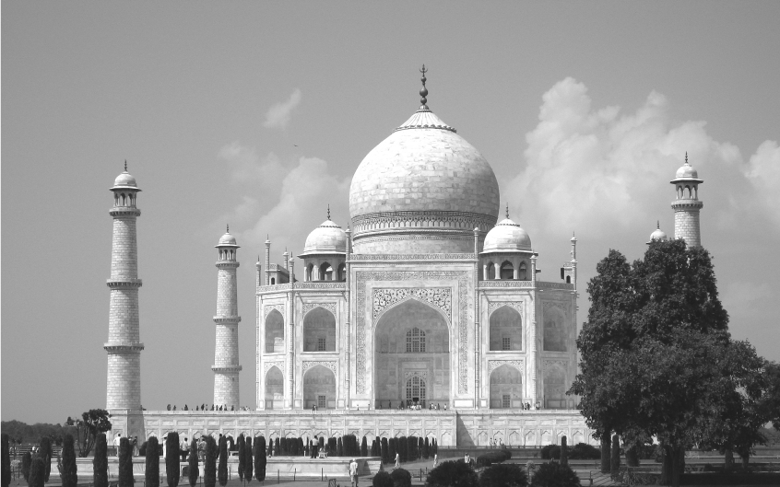
(Ａ)印度教 (Ｂ)佛教 (Ｃ)伊斯蘭教 (Ｄ)錫克教。
- ( ) 「甲國是天主教國家，2014 年時其政府才克服教會阻力，實施生育衛生法、推動計畫生育，不過，甲國人口還是在昨天破了 1 億大關，成為全球第 12 個人口破億的國家，該國人口委員會將昨天零點時段出生在公立醫院的 100 名新生兒，都象徵性地列為『一億寶寶』，這些一億寶寶都能得到價值相當於新臺幣 3,400 多元的出生禮物，雖然該國 1 ／ 4 人口是窮人，但超過半數是 25 歲以下的年輕人，因此該國政府強調一億人口是挑戰，也是擁有更多勞動力的轉機。」請問文中所指的甲國應為下列何者？ (Ａ)越南 (Ｂ)菲律賓 (Ｃ)馬來西亞 (Ｄ)柬埔寨。

- （ ）澳洲學者提出以產業活動為依據的「澳洲分區圖」，如下圖，頗能說明澳洲的區域差異。請問:澳洲新興的「葡萄酒」製造業，最可能出現於哪一區中？ (Ａ)○ (Ｂ)○ (Ｃ)○ (Ｄ)○。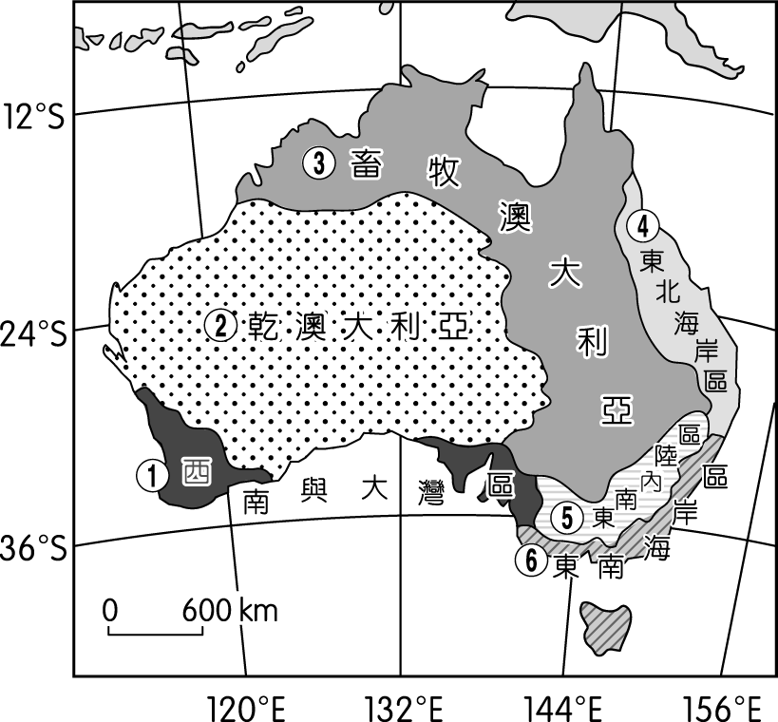
- ( ) 下列何國因共同語言與宗教信仰西化程度頗深，英語與天主教已成為主體文化的一部分，生活方式也普遍西化，故被西方國家稱為「東方中的西方國家」？ (Ａ)新加坡 (Ｂ)汶萊 (Ｃ)印尼 (Ｄ)菲律賓。
- ( ) 干欄屋為南島民族特有的建築特色，通常以木材、竹子做為屋梁，以茅草蓋頂做為屋頂；東南亞菲律賓、婆羅洲、越南等地的原住民地區皆可見到。如下圖所示，干欄屋主要的特色是將樓板墊高、以樓梯聯繫上下住所。請問此種建築物在東南亞當地，一般分布於何種氣候區內？
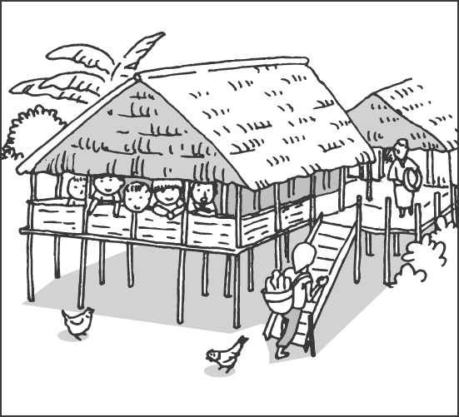
(Ａ) 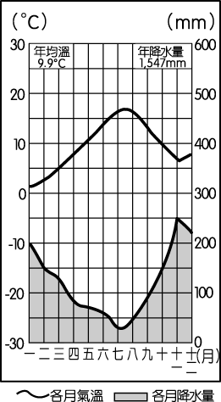 (Ｂ) 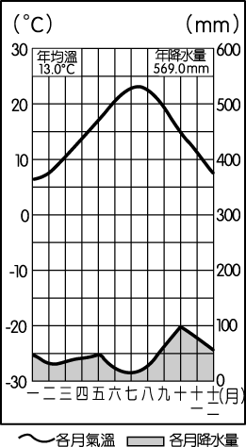
(Ｃ) 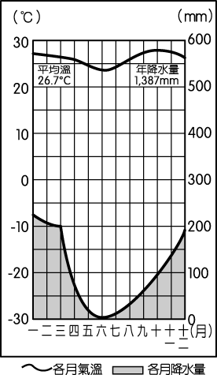 (Ｄ) 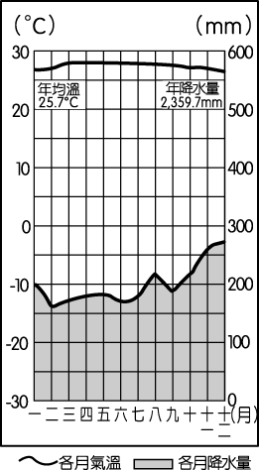
- ( ) 東南亞地區海拔最高的兩座山峰分別位於新幾內亞島的查亞峰（4,884 公尺，Puncak Jaya）、馬來西亞沙巴的京那峇魯山（4,095 公尺，Mount Kinabalu）。請問此兩座山峰的形成，與下列何者有關？ (Ａ)岩溶作用 (Ｂ)冰河作用 (Ｃ)古老結晶岩 (Ｄ)環太平洋地震帶。
- ( ) 下文節錄自《澳大利亞史》，請閱讀後回答問題：「1770 年 4 月 28 日，英國庫克船長搭乘奮進號三桅帆船駛入一個風平浪靜、兩岸植物密布的海灣，就是今日雪梨（Sydney）附近著名的植物灣（Botany Bay）。隨後繼續北航，同年 8 月 22 日抵達澳洲大陸最北端的約克角半島（Cape York Peninsula）。在庫克的印象中，澳洲不如前人所描寫的那樣貧瘠悲慘，他認為在這遼闊的土地，所有穀類、果樹都可以生長，原住民生活在這溫暖的地帶，不需要穿衣服，也不必追求物質享受。」從季節角度分析，讓庫克船長覺得澳洲氣候宜人是因為到達雪梨時，正值 ○ ○ ○ ○ ；隨後朝 ○ ○ ○ ○ 緯度方向航行抵達約克角時，正值 ○ ○ ○ ○ 。請問上文中的空格○～○依序最適合填入下列何者？ (Ａ)秋季、低、冬季 (Ｂ)秋季、高、夏季 (Ｃ)春季、高、夏季 (Ｄ)春季、低、冬季。
- ( ) 澳洲礦產資源豐富，與下列哪一項地理特色有密切關係？ (Ａ)位於板塊接觸帶上，地質結構年輕 (Ｂ)位置孤立，與其他大陸長久分離 (Ｃ)與南極洲同屬南半球的大陸，地質古老 (Ｄ)中部、西部為廣大的熱帶乾燥氣候分布。
- ( ) 澳洲墨累河河谷地區，有大量自流井，出水量豐富，支持當地農業發展，請問有關自流井的成因，下列何者為「非」？ (Ａ)岩層傾斜 (Ｂ)上下皆有不透水層 (Ｃ)補注區降水量豐富 (Ｄ)井口高於受壓地下水面。
- ( ) 西方國家曾殖民南洋群島長達 300 多年，對南洋群島影響深遠，下列哪些南洋群島的地理特性和其被殖民的歷程相關？(甲)伊斯蘭教信仰的普遍(乙)地主、佃農的貧富差距大(丙)族群的組成更趨多元(丁)發達的熱帶栽培業和礦業 (Ａ)乙丙丁 (Ｂ)甲乙丁 (Ｃ)甲丙丁 (Ｄ)甲乙丙。
- ( ) 「在新德里的停車場，搖下車窗停放的車輛比比皆是，並非車主粗心大意，而是怕車輛在陽光的曝晒下，車內溫度高得過火。而在印度許多道路旁都有寬闊的泥土路，陽光的照射下，柏油路面有時會超過 60 ℃，滾燙的路面使得那些習慣於赤腳行走的人根本無從下腳，而此時泥土路的溫度相對低很多，這就方便了步行者。印度一些古老寺廟，迄今仍保持著泥土地面，不用磚瓦鑲嵌。」上述情景可能出現在何時？ (Ａ) 2 月 (Ｂ) 4 月 (Ｃ) 6 月 (Ｄ) 10 月。
- ( ) 「奧黛（Ao Dai）」，意為長襖，是某國的傳統服飾，其形式有中國旗袍的影子以及西方的剪裁，因深受中國、法國、美國及少數民族文化的影響，發展出合身的輕透長衫，兩側開高衩至腰部，下身加上寬長褲，既能襯托身材，又能方便民眾日常工作的服飾。請問奧黛最有可能是哪一國的國服？ (Ａ)印尼 (Ｂ)緬甸 (Ｃ)越南 (Ｄ)柬埔寨。
- ( ) 「這個國家向來居『亞洲四小虎』之首，1980 年的國民平均 GDP 為 1,812 美元，原為英國殖民地，獨立之後以錫礦、橡膠、棕櫚油等原料的出口作為經濟支柱，近年來則發展工業有成，至 2018 年時國民平均 GDP 已達 31,782 美元，40 年期間成長了 17 倍有餘。」請問這個國家應為下列何者？ (Ａ)泰國 (Ｂ)印尼 (Ｃ)新加坡 (Ｄ)馬來西亞。
- ( ) 下圖為農業活動特徵分類圖，東南亞熱帶栽培業是圖中何者？
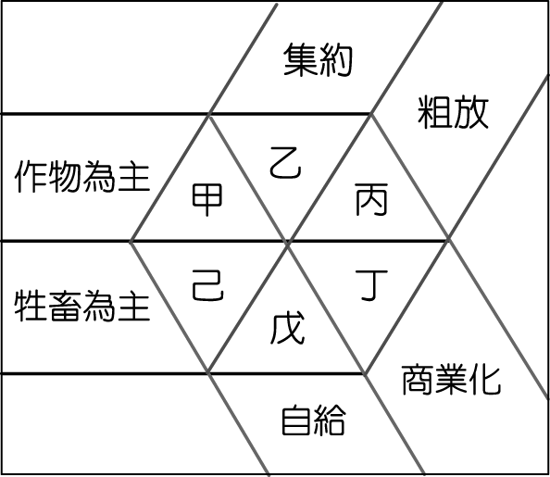
(Ａ)甲 (Ｂ)乙 (Ｃ)丙 (Ｄ)丁。

- ( ) 東南亞 10 國目前已形成一自由貿易區的雛形，對於東南亞國協 10 國的介紹下列何者「錯誤」？ (Ａ)地理環境上分為中南半島與南洋群島 (Ｂ)中南半島 5 國地形、水文、宗教皆一脈相傳於中國 (Ｃ)南洋群島地形破碎外，民族、語言、宗教亦隨之多樣化 (Ｄ)受地形東西向阻隔，中南半島一直無法發展出一單一核心文化。
- ( ) 下圖是 4 個島嶼的輪廓圖。哪一個島嶼的綿羊放牧和乳牛飼養均極興盛，使畜牧業成為該島嶼的經濟主體？
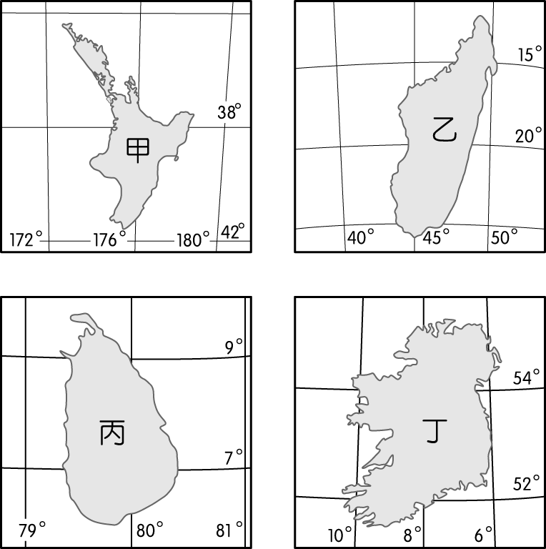
(Ａ)甲 (Ｂ)乙 (Ｃ)丙 (Ｄ)丁。
- ( ) 潑水節為東南亞的特色節日，請問此節慶的起源除與上座部佛教有關外，尚與下列何種氣候類型關係密切？
(Ａ) 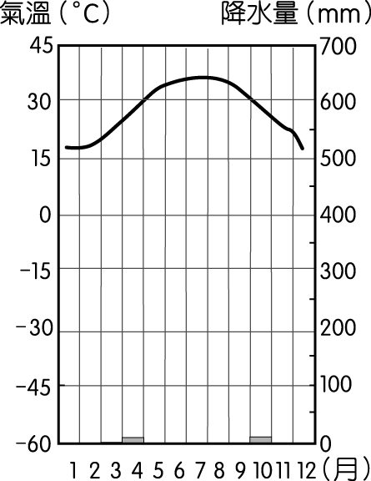 (Ｂ) 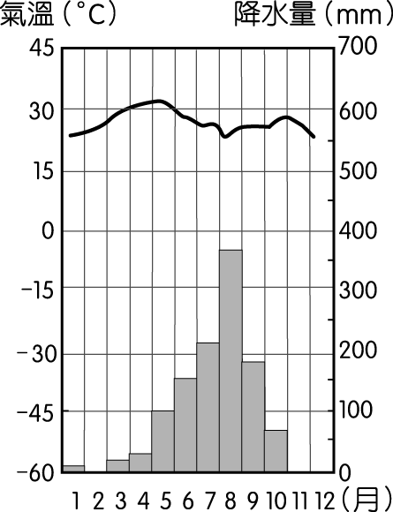 (Ｃ) 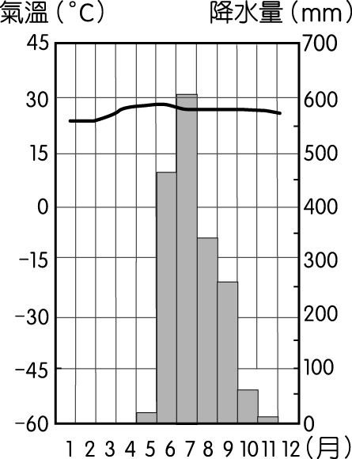 (Ｄ) 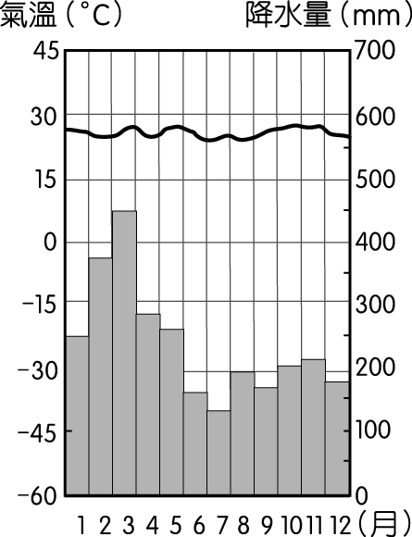
- ( ) 東南亞國協的國家在今日亞太經濟板塊所扮演的最主要角色為何？ (Ａ)提供先進技術與管理經驗 (Ｂ)與中國勞力產生互補的可能 (Ｃ)亞洲地區的最主要消費市場 (Ｄ)擁有重要農礦與勞力資源之地。
- ( ) 下表是澳大利亞、西班牙、美國、巴西等 4 個國家 2012 年國土面積及其土地利用類型比例資料，某國地質結構古老、位置孤立，境內有許多特有種生物，擁有「生物博物館」稱號。該國最可能是下表中的哪個國家？
國家 | 國土面積（平方公里） | 土地利用類型（％）
國家 | 國土面積（平方公里） | 耕地 | 多年生作物 | 牧場 | 林地 | 其他
甲 | 9,826,630 | 16.8 | 0.3 | 27.4 | 33.3 | 22.2
乙 | 8,456,510 | 8.6 | 0.8 | 23.5 | 61.9 | 5.2
丙 | 7,692,024 | 6.2 | 0.1 | 47.1 | 19.3 | 27.3
丁 | 506,030 | 24.9 | 9.1 | 20.1 | 36.8 | 9.1
(Ａ)甲 (Ｂ)乙 (Ｃ)丙 (Ｄ)丁。
- ( ) 中國、日本、泰國等國計畫在泰國興建「克拉地峽運河」，將來不須經過麻六甲海峽，可縮短航程 1,000 公里，大幅節省航行時間和燃油等開支。請問該運河興建後對哪一個國家經濟可能衝擊最大？ (Ａ)泰國 (Ｂ)新加坡 (Ｃ)印尼 (Ｄ)馬來西亞。
- ( ) 南亞依緯度來看，應有大部分地區屬乾燥地區，但卻只有西北部有沙漠。請問其能擺脫乾燥氣候威脅之主要原因為何？
(Ａ)季風吹拂 (Ｂ)緯度較低 (Ｃ)高山屏障 (Ｄ)海洋環繞。
- ( ) 印度半島為增加農作物的產量，因此興建大量的灌溉設施以增加耕地。這種農業耕作方式在下列何種氣候環境下，最容易產生土壤鹽鹼化的現象？
(Ａ) 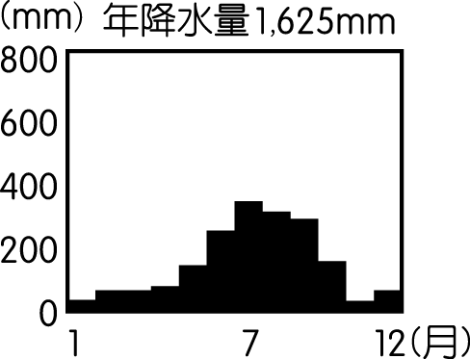 (Ｂ) 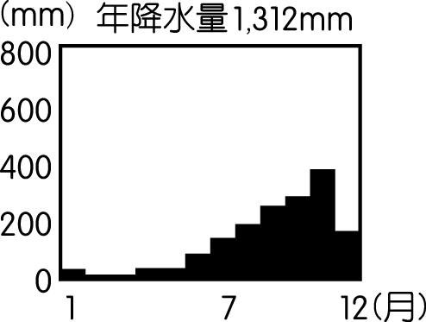 (Ｃ) 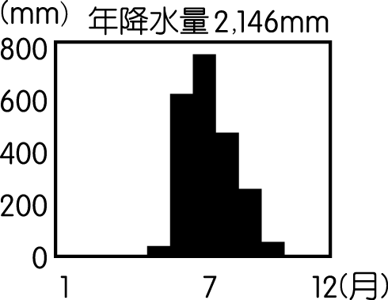 (Ｄ) 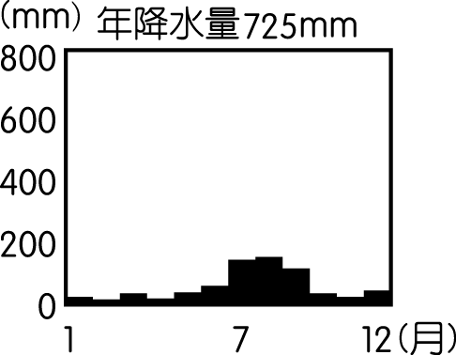
- ( ) 在機動船使用之前，中國沿海與南洋（東南亞）之間貿易的船隻必須根據所謂的「舶棹風」來決定往返的時間。這種「舶棹風」是指哪一種風？ (Ａ)信風 (Ｂ)盛行西風 (Ｃ)季風 (Ｄ)海陸風。
- ( ) 甲、乙兩地為澳洲上的某兩個都市，其氣候資料如下表，那麼甲、乙兩地的正確位置應為下圖中的
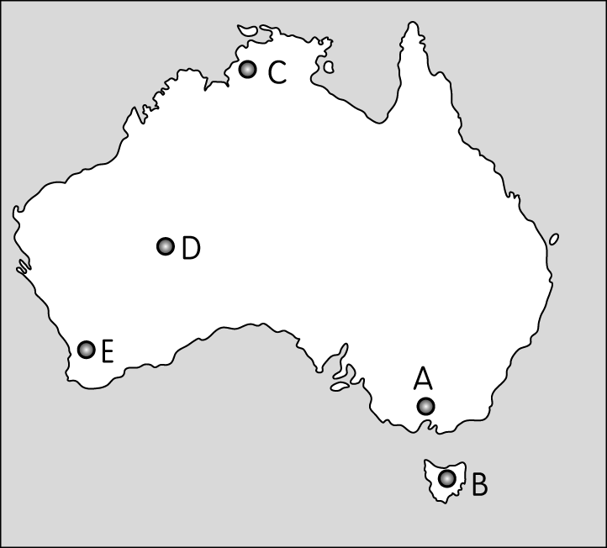
甲地 |  |  | 乙地
月分 | 氣溫  （℃） | 降水量（mm） | 月分 | 氣溫  （℃） | 降水量（mm）
1 | 29 | 404 | 1 | 17 | 46
2 | 28 | 328 | 2 | 17 | 38
3 | 29 | 256 | 3 | 15 | 43
4 | 29 | 104 | 4 | 13 | 48
5 | 28 | 18 | 5 | 11 | 46
6 | 26 | 2 | 6 | 8 | 56
7 | 25 | 2 | 7 | 8 | 53
8 | 26 | 2 | 8 | 9 | 48
9 | 28 | 13 | 9 | 11 | 53
10 | 29 | 56 | 10 | 12 | 56
11 | 30 | 122 | 11 | 14 | 63
12 | 29 | 262 | 12 | 16 | 51
(Ａ)甲─A，乙─B (Ｂ)甲─D，乙─C (Ｃ)甲—B，乙—E (Ｄ)甲─C，乙─B。
- ( ) 南海的許多珊瑚礁島嶼，在主權歸屬問題上時有爭議，如臺灣、中國、汶萊、馬來西亞、菲律賓和越南等國家，都宣稱對南海諸島或部分島嶼擁有主權。各國在這片海域爭搶的利益主要是下列何者？(甲)運輸(乙)觀光(丙)漁業(丁)能源(戊)農業 (Ａ)甲乙丙 (Ｂ)乙丁戊 (Ｃ)甲丙丁 (Ｄ)丙丁戊。
- ( ) 小曦到越南旅遊時，當地導遊向她介紹越南香水：「其實越南香水與『該國』香水有很大的淵源。該國統治越南 70 年，期間掠奪當地大量的天然香料，這與該國香水的成名有很大的關係。」文中的「該國」最可能是下列哪個國家？ (Ａ)英國 (Ｂ)美國 (Ｃ)荷蘭 (Ｄ)法國。
- ( ) 下圖為澳洲的農牧業分布圖，圖中哪一種農業類型的經營集約程度最高？
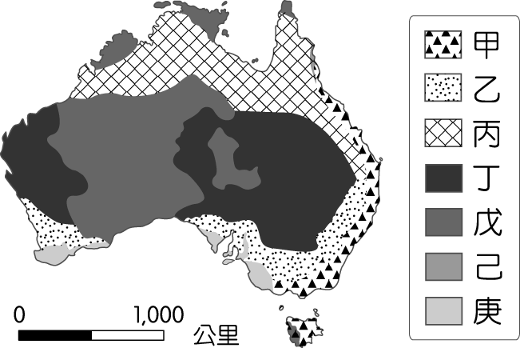
(Ａ)甲 (Ｂ)乙 (Ｃ)丙 (Ｄ)丁。
- ( ) 2022 年亞太經濟合作會議（APEC）經濟領袖峰會於「甲國」首都舉行。「甲國」政府準備了具有地方特色的伴手禮，最引人注目的是由回收金屬製成的大皇宮雕刻畫。大皇宮位於首都市中心，緊靠湄南河，曾是暹羅王國的皇宮，也是旅遊者去甲國的首選之地。請問上述中的甲國為下列何者？ (Ａ)越南 (Ｂ)緬甸 (Ｃ)泰國 (Ｄ)汶萊。

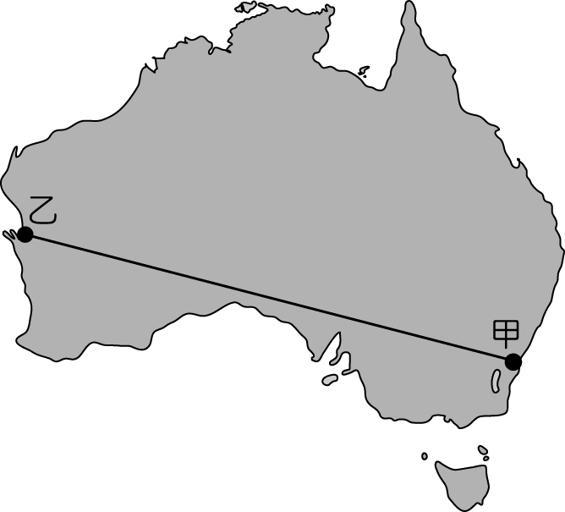
- ( ) 下圖為澳洲簡圖，沿著甲地至乙地的沿線，何項地理現象的變化有「多變少」的趨勢？(甲)海拔高度(乙)降水量(丙)礦產儲藏量(丁)人口密度 (Ａ)甲乙 (Ｂ) 乙丙 (Ｃ)乙丁 (Ｄ)丙丁
- ( ) 中南半島上的柬埔寨以著名的吳哥窟做為國家的代表性標誌，如下圖所示，在國旗上亦使用了吳哥窟的影像，為全球各國之首例。請問這座名列世界文化遺產的全球最大廟宇，主要受到了哪一種宗教文化的影響？

(Ａ)印度教 (Ｂ)天主教 (Ｃ)上座部佛教 (Ｄ)伊斯蘭教。
- ( ) 「沿著甲河從越南前往柬埔寨金邊，是最傳統、最浪漫的交通方式。可以飽覽沿途岸邊明媚的田園景色、熙來攘往的採朗（Cai Rang）水上市集等風光，邊走邊玩，完美連接越南之旅和柬埔寨之旅。」上述為旅行社的觀光宣傳，請問甲河為下列哪一條河川？ (Ａ)紅河 (Ｂ)湄公河 (Ｃ)昭披耶河 (Ｄ)伊洛瓦底江。
- ( ) 「這個國家有趣之處，就在於每個典型的南亞臉孔，卻都誠摯的望著與泰國一樣風格的佛像、一樣普遍的佛寺，拿著香、持著蠟燭，用著當地語言、搗著頭，唸著依稀聽起來如同『南無阿彌陀佛』的經文。瞬間，場景如同回到了泰國或柬埔寨，只是所有人都是南亞面孔。這樣的反差，令人玩味」這個國家應為 (Ａ)印度 (Ｂ)尼泊爾 (Ｃ)孟加拉 (Ｄ)斯里蘭卡。
- ( ) 下圖為南亞某季節的氣候簡圖。請由圖中資料加以判斷，當時臺灣最可能正處在何種時節？
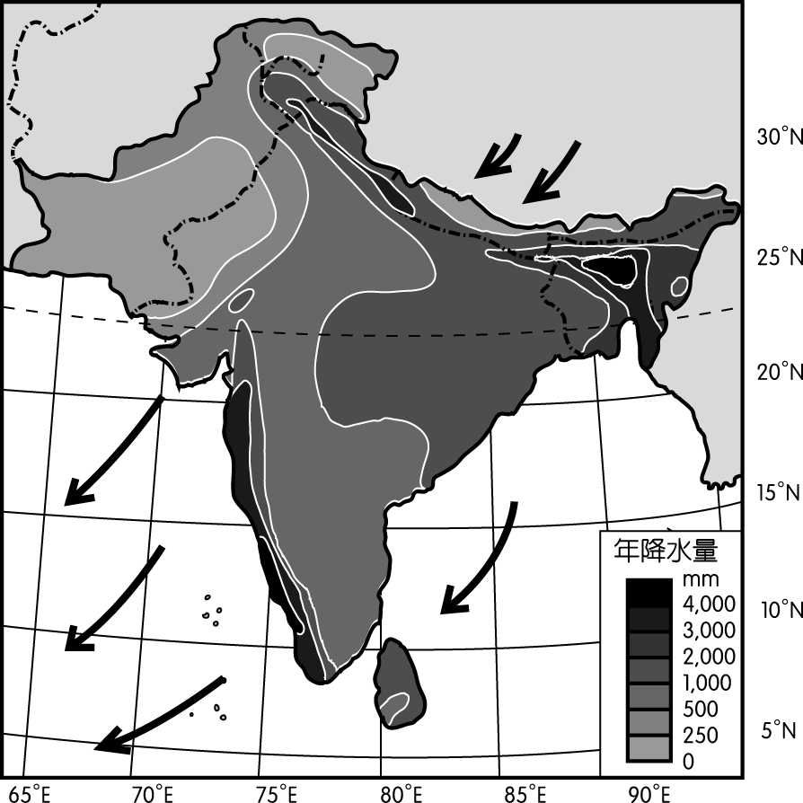
(Ａ)農曆過年，家家戶戶賀新年 (Ｂ)中秋佳節，花好月滿人團圓 (Ｃ)七夕情長，牛郎織女會鵲橋 (Ｄ)清明時節，細雨紛紛欲斷魂。
- ( ) 紐西蘭是重要花卉與水果的出口國家，就其環境特色來說，其產品與荷蘭、美國等國競爭時，所具備的最大優勢應為下列何者？ (Ａ)氣候較為溫暖潮溼 (Ｂ)生產期與上述國家錯開 (Ｃ)人力資源充沛且素質高 (Ｄ)牧場規模較大專業化程度高。
- ( ) 紐西蘭南島形狀狹長，天然植被呈現西岸林木茂盛蓊鬱、東岸草坡處處的景觀，這種差異主要是哪一項因素所造成？ (Ａ)風力強弱 (Ｂ)降水量多寡 (Ｃ)坡度 (Ｄ)向陽或背陽。
- ( ) 一般而言，熱帶雨林區因高溫高溼，蚊蟲孳生，土壤養分流失，以致農業不彰，人口稀少。然而，同屬熱帶雨林的印尼爪哇島，卻是東南亞主要的水稻產地，人口密集。請問爪哇島農業比其他熱帶雨林區發達，和下列哪一項因素關係最密切？ (Ａ)在荷蘭殖民時代，聯合東印度公司引進耕牛開闢許多農地 (Ｂ)地處重要海運中繼站，島民藉糧食作物交易可獲得優渥利潤 (Ｃ)覆蓋厚層的火山灰，成為各種農作物生長時所需的肥沃土壤 (Ｄ)氣候終年高溫多雨，提供各種農作物生長所需的熱量與水量。
- ( ) 甲：寂寞的海洋公園
「從波浪岩搭小飛機回到伯斯後，Brenda 跑去廁所吐了 5 分鐘。天空下起雨，我們呆坐在小機場的候機室裡，動彈不得，因為雨的突然來襲，氣溫驟降，我們都來不及準備，禦寒的衣物都在飯店裡。……美麗的港口因為雨而擠滿了收帆的船隻，在大雨滂沱中有股寧靜的朦朧美……。」
乙：病中絮語
「經過 15 個小時的飛行，我不但又飛到地球南端，更是與你遙遙 隔著印度洋了！換上下衣與長褲長靴……獵遊沒讓我失望，我看到了──獅、豹、象、犀牛與水牛……。」（選自婕兮《聯合報》〈無法投遞的明信片〉）
根據上列兩段敘述，請問伯斯此時最有可能是臺灣的哪一個節慶的前後？ (Ａ)春節 (Ｂ)清明節 (Ｃ)中元節 (Ｄ)中秋節。

- 題組 （每格2分）
※下方照片是東南亞某地一個教堂，其形式與建築外觀展現東西多元文化的色彩。請回答下列問題：
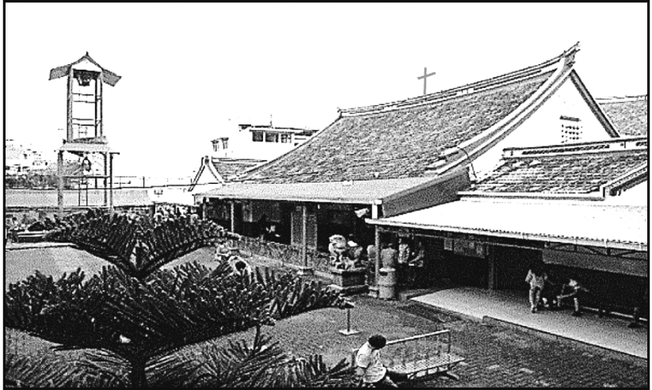
（ ）39.東南亞地區多元文化色彩濃厚，和該地區哪項地理特徵關係最密切？ (Ａ)位居大陸和島嶼的過渡帶 (Ｂ)地處熱帶雨林與熱帶季風氣候帶 (Ｃ)位居印度洋與太平洋航運交會帶 (Ｄ)地處印澳板塊和歐亞板塊的接觸帶。
（ ）40.該地出現照片所示的教堂形式，和哪兩個族群的交互作用關係最密切？ (Ａ)英國人、印度人 (Ｂ)荷蘭人、中國人 (Ｃ)葡萄牙人、馬來人 (Ｄ)西班牙人、阿拉伯人。

※近 1／4 世紀，東港、小琉球的鮪釣船多前往東南亞，以當地港口為卸魚和補給基地；印尼峇里島也是臺灣鮪釣外移的要地，該地以觀光為主要收入，但多數人從事稻米、蔬果生產。請回答下列問題：
（ ）41.臺灣鮪釣以峇里島 Benoa 港為海外據點，其主要原因有哪些？(甲)擁有大量熟悉遠洋漁作業漁工(乙)信仰伊斯蘭教、國內政治安良好(丙)觀光客眾多，新鮮漁獲市場廣大(丁)擁有充足、廉價的人力資源(戊)漁獲轉運便捷利於國際貿易運輸 (Ａ)甲乙 (Ｂ)乙丙 (Ｃ)丙丁 (Ｄ)丁戊。
（ ）42.鮪釣漁業外移後，對東港、小琉球的社會經濟最可能的影響有哪些？(甲)地方產業逐漸轉型中(乙)船隻維修等行業漸衰退(丙)人口社會增加迅速成長(丁)男性與幼年人口增加(戊)居民收入分配趨於均衡 (Ａ)甲乙 (Ｂ)丙丁 (Ｃ)甲戊 (Ｄ)乙丁。

※6 ～ 9 月是印尼旱季，亦是火耕高峰期，林火引發的煙霾隨著季節性的風向飄散。2013 年 6 月中旬起，煙霾影響新加坡，空汙指數達到歷史新高，接著馬來西亞南部柔佛州進入緊急狀態，200 多所學校因為汙染而停課，最後煙霾甚至到達泰國南部。請回答下列問題：
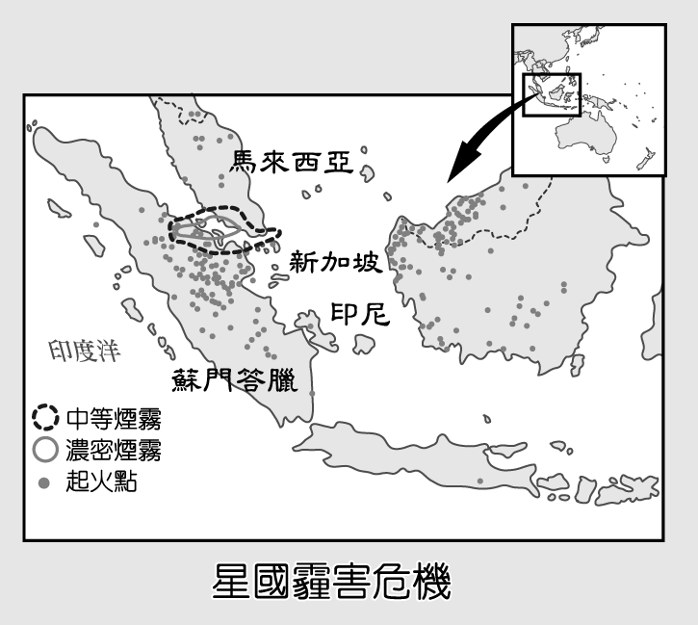
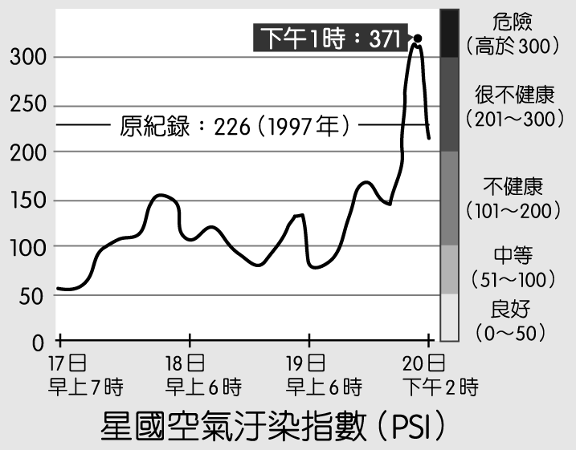
（ ）43.上文中的季節性風向，其產生的原因為何？ (Ａ)海陸性質差異顯著 (Ｂ)地勢高低起伏大 (Ｃ)行星風帶北移致使信風轉向 (Ｄ)海上氣壓值增高。
（ ）44.部分企業非法焚林整地，挪出空間種植經濟作物樹種。請問應為下列何項？ (Ａ)芭蕉樹 (Ｂ)棕櫚樹 (Ｃ)蘋果樹 (Ｄ)咖啡樹。

※下圖為 1940 年日惹地區（7°48"S, 110°21"E）華人移民合資雕刻的紀念碑，其目的在慶祝日惹王國統治者即位，藉以維持雙方的友好關係。請回答下列問題：
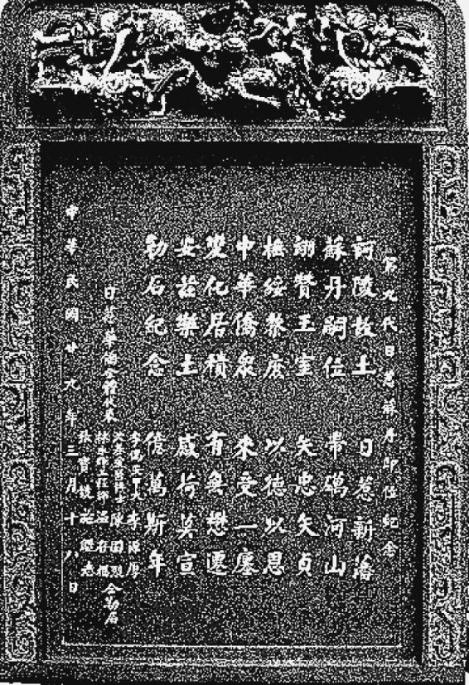
（ ）45.該石碑豎立地點的所在國家，目前其國民最主要的宗教信仰為何？ (Ａ)道教 (Ｂ)天主教 (Ｃ)印度教 (Ｄ)伊斯蘭教。
（ ）46.若從交通及地理位置來思考該區華人移民的原鄉，可知原鄉當地最可能受到下列哪種災害的影響，導致短期的糧食歉收，人口壓力變大？ (Ａ)颱風頻繁，農田作物流失 (Ｂ)龍捲風過境，襲捲屋舍人畜 (Ｃ)西風帶來豪雨，河水暴漲成災 (Ｄ)地震頻仍，毀壞橋梁水利設施。

※照片(一)、(二)是某人在紐西蘭和澳洲度假旅行時所拍攝的地理景觀。請回答下列問題：
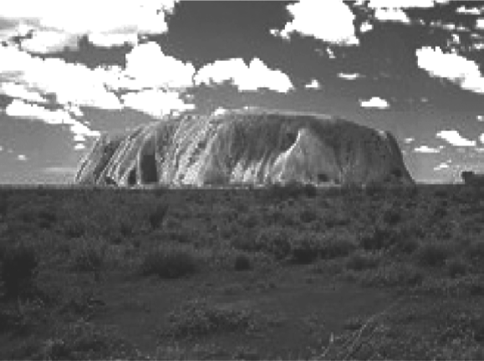
▲照片(一)
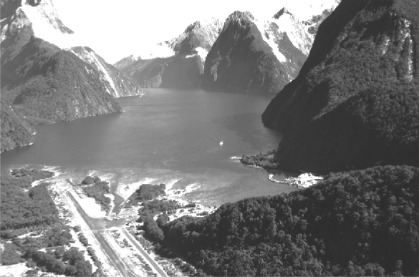
▲照片(二)
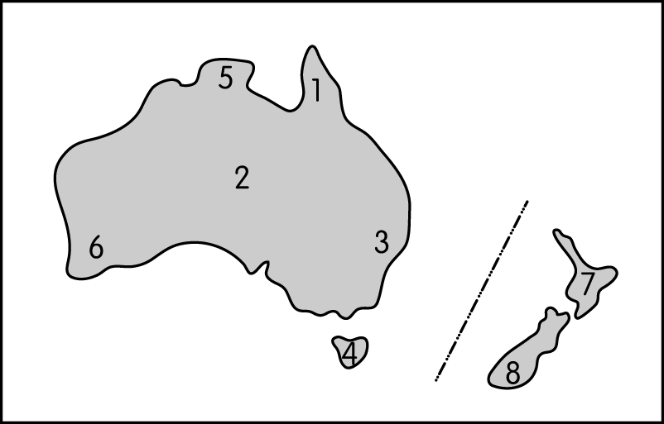
▲圖(一)
（ ）47.照片(一)最有可能是在圖(一)的何處拍攝？ (Ａ) 1 (Ｂ) 2 (Ｃ) 3 (Ｄ) 4。
（ ）48.照片(二)中的地理景觀，山脈是侵蝕作用的產物，水域是侵蝕後的凹狀窪地，再積水成湖的結果。此照片最有可能在圖(一)的何處拍攝？ (Ａ) 5 (Ｂ) 6 (Ｃ) 7 (Ｄ) 8。

※NowNews（2009／1／5）：「電影中的《澳大利亞》在哪裡？《澳大利亞》背景是二戰前夕，敘述的是英國貴族（妮可基嫚），為了保護她在澳洲所繼承的土地，千里迢迢遠赴南半球，並且心不甘情不願地與粗野的放牧人（休傑克曼）合作，一起穿越澳洲數百哩，美得撼動人心的窮山惡水，以及男女主角間激盪出的生死相許動人情愫，就是這部電影的兩大組成元素。劇組取景也遍及西澳首府伯斯附近的世界遺產、北領土以及昆士蘭海濱。」請回答下列問題：
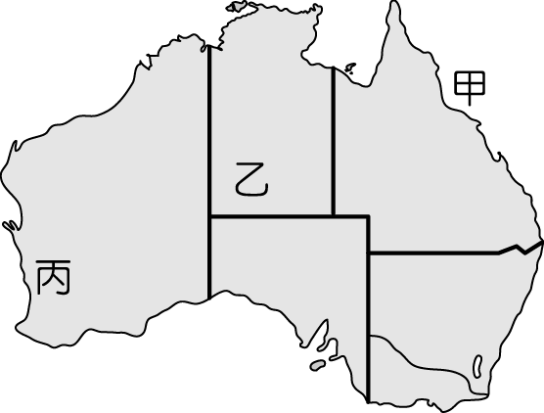
（ ）49.圖中甲、乙、丙的名稱配對，何者正確？ (Ａ)艾爾斯岩、雪梨、大堡礁 (Ｂ)大堡礁、艾爾斯岩、伯斯 (Ｃ)大堡礁、艾爾斯岩、塔斯馬尼亞 (Ｄ)艾爾斯岩、塔斯馬尼亞、大堡礁。
（ ）50.劇組人員試圖重現「放牧人」的生活場景，下列描述何者正確？ (Ａ)導演可在大分水嶺以東地區取景 (Ｂ)畜牧方式應採粗放式的經營 (Ｃ)飼養牲畜以牛、豬為主 (Ｄ)畜牧場附近偶爾可見成片的咖啡樹。

